Прайс-лист на типовые лестницы из дуба и бука.

Лестница 1.
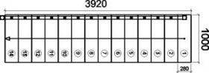

Исходные данные типовой лестницы:
высота лестницы: 2,9 м
ширина лестницы 1 м
Спецификация лестницы:
1. Ступень прямая - 14 шт.
2. Тетива - 10,2 м.
3. Столбы - 2 шт.
4. Балясины - 13 шт.
5. Поручень - 5,1 м.
6. Подступёнки - 15 шт.
7. Заглушки, лак, крепёж
8. Замер, проект
9. Монтаж
Цена лестницы под ключ: из дуба от 130000 руб.; из бука от 97500 руб.

Лестница 2.
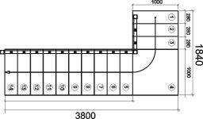

Исходные данные типовой лестницы:
высота лестницы: 2,9 м
ширина лестницы 1 м
Спецификация лестницы:
1. Ступень прямая - 13 шт.
2. Тетива - 12 м.
3. Столбы - 3 шт.
4. Балясины - 12 шт.
5. Поручень - 5 м.
6. Подступёнки - 15 шт.
7. Площадка(1м х 1м) - 1 шт.
8. Брус, заглушки, лак, крепёж
9. Замер, проект
10. Монтаж
Цена лестницы под ключ: из дуба от 160000 руб.; из бука от 120000 руб.

Лестница 3.

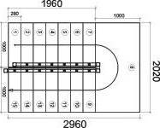

Исходные данные типовой лестницы:
высота лестницы: 2,9 м
ширина лестницы 1 м
Спецификация лестницы:
1. Ступень прямая - 14 шт.
2. Тетива - 14,5 м.
3. Столбы - 4 шт.
4. Балясины - 13 шт.
5. Поручень - 5 м.
6. Подступёнки - 16 шт.
7. Площадка(1м х 2м) - 1 шт.
8. Брус, заглушки, лак, крепёж
9. Замер, проект
10. Монтаж
Цена лестницы под ключ: из дуба от 170000 руб.; из бука от 127500 руб.

Лестница 4.

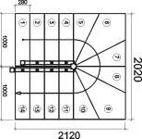

Исходные данные типовой лестницы из дуба:
высота лестницы: 2,9 м
ширина лестницы 1 м
Спецификация лестницы:
1. Ступень прямая - 8 шт.
2. Тетива - 10 м.
3. Столбы - 3 шт.
4. Балясины - 7 шт.
5. Поручень - 3 м.
6. Подступёнки - 15 шт.
7. Ступень забежная - 6 шт.
8. Брус, заглушки, лак, крепёж
9. Замер, проект
10. Монтаж
Цена лестницы под ключ: из дуба от 180000 руб.; из бука от 135000 руб.

Лестница 5.

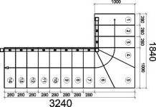

Исходные данные типовой лестницы из дуба:
высота лестницы: 2,9 м
ширина лестницы 1 м
Спецификация лестницы:
1. Ступень прямая - 11 шт.
2. Тетива - 12 м.
3. Столбы - 3 шт.
4. Балясины - 10 шт.
5. Поручень - 4 м.
6. Подступёнки - 15 шт.
7. Ступень забежная - 3 шт.
8. Брус, заглушки, лак, крепёж
9. Замер, проект
10. Монтаж
Цена лестницы под ключ: из дуба от 170000 руб.; из бука от 127500 руб.

Лестница 6.
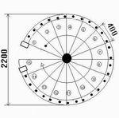
Исходные данные типовой лестницы из дуба:
высота лестницы: 2,9 м
ширина лестницы 1 м
Спецификация лестницы:
1. Ступень - 15 шт.
2. Подступёнки - 16 шт.
3. Столбы - 2 шт.
4. Балясины - 28 шт.
5. Поручень - 6.1 м.
6. Брус, заглушки, лак, крепёж
7. Замер, проект
8. Монтаж
Цена лестницы под ключ: из дуба от 200000 руб.; из бука от 150000 руб.

Лестница 7.
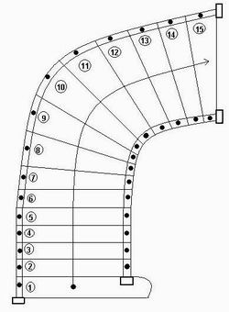
Криволинейные лестницы стоят в верхней позиции сложности изготовления и делятся в свою очередь на циркулярные и лекальные лестницы. Отличие циркулярной лестницы от лекальной в том, что в первом случае лестница рассчитывается и изготавливается из расчёта одного центра, а во втором - лестница имеет несколько радиусов и её трёхмерный расчёт является самым сложным.
Изготавливаются такие лестницы исключительно мастерами высшей квалификации и относятся к классу De Luxe. Тетивы и поручни для лестниц этой категории склеиваются на специальных стапелях по изготовленным проектировщиком чертежам.

Примечания:
1. В примерные цены лестниц не входит обшивка проёма и ограждение по второму этажу.

